
BioMaterialBank Heidelberg am Pathologischen Institut
Im Neuenheimer Feld 224 | 69120 Heidelberg

Administrativer Bereich
Personalabteilung 1.2
- Reisemanagement -
Frau Seligmüller
Im Neuenheimer Feld 672
69120 Heidelberg

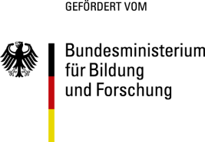
Datum / Kürzel

Reisekostenabrechnung – Frau Dr. Romy Kirsten
22.02.2017, Halle (Saale)
Liebe Frau Seligmüller,

anliegend erhalten Sie eine neue Reisekostenabrechnung für die aktuelle Dienstreise von Frau Dr. Kirsten nach Halle (Saale).

Herzlichen Dank für die weitere Bearbeitung.

Viele Grüße aus der Pathologie

Nina Karl
Sekretariat

Anlage

